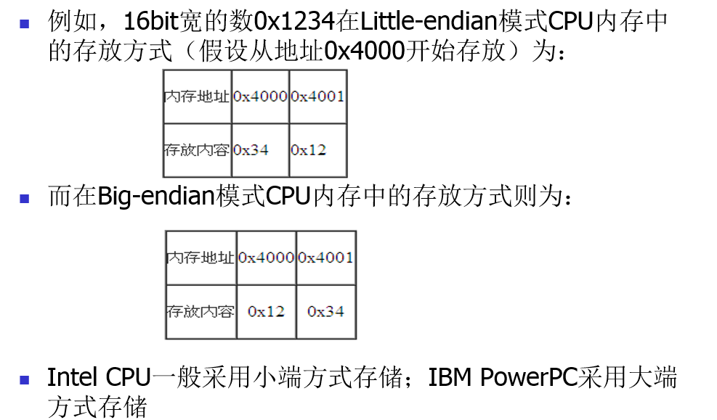

**20条地址线，**

**最大可寻址空间为 2的20次方＝1MB，**

**可寻址的地址范围为 00000H～FFFFFH**

**该地址称物理地址**

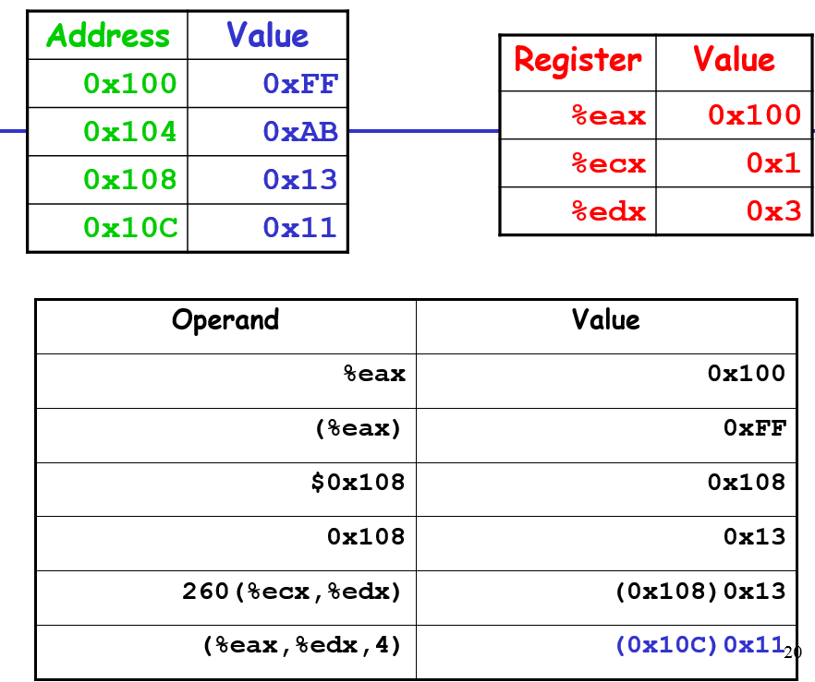

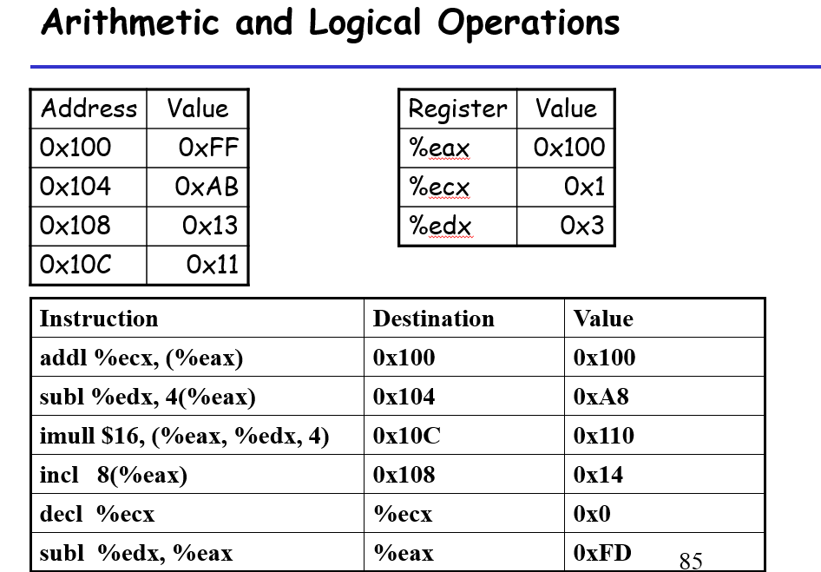

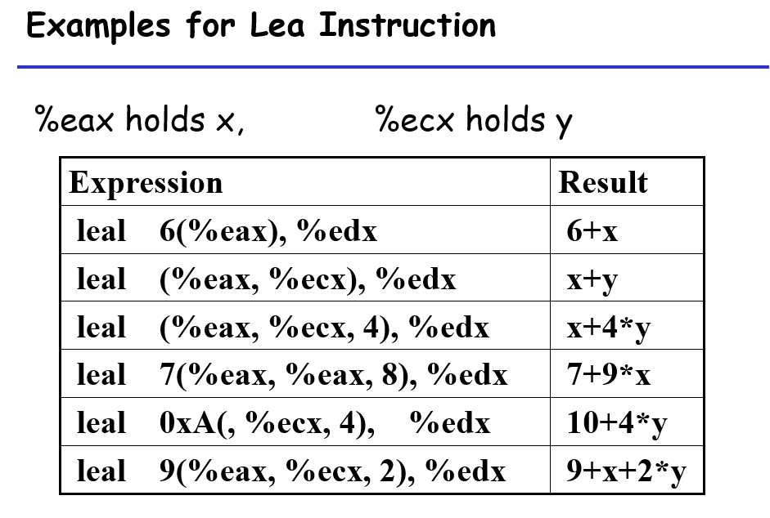

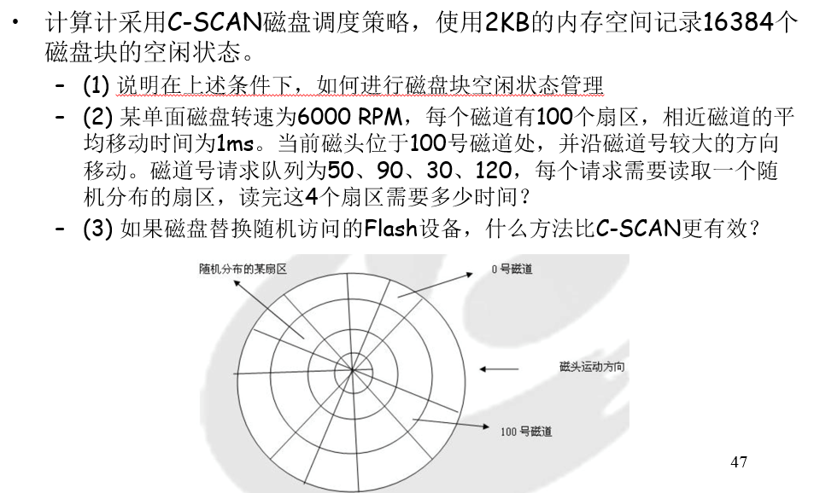

**(1) 可用bitmap管理空闲空间，1 bit表示空闲/占用。磁盘块2^14个，内存空间2KB=2^14 bit.**

**(2) 访问顺序100-120-30-50-90，移动距离170，寻道时间170ms;**

**每圈转动需要10ms，旋转延迟5ms，共20ms**

**每个磁道100个扇区，读取1个扇区需要10ms/100=0.1ms，共0.4ms**

**所以，总时间是190.4ms**

**(3) FCFS更有利于降低用户等待时间**

**1,写出代码实现如下函数：**

**/* Return 1 when x contains an even number of 1s; 0 otherwise.**

**Assume w=32 */**

**int even_ones (unsigned x);**

**你的代码最多只能包括12个算术运算、位运算和逻辑运算。**

**C语言中的位运算：&, |, ~, ^ (与、或、非、异或)；移位运算<<，>>**

**一：考题：**

**地址：4000H, 4001H, 4002H, 4003H**

**数据：B3H, 79H, 5AH, 93H**

**大端方式，word ptr [4000H]的真实值？**

**8086下，要访问54000H这一单元，段地址的取值范围？**

**二：**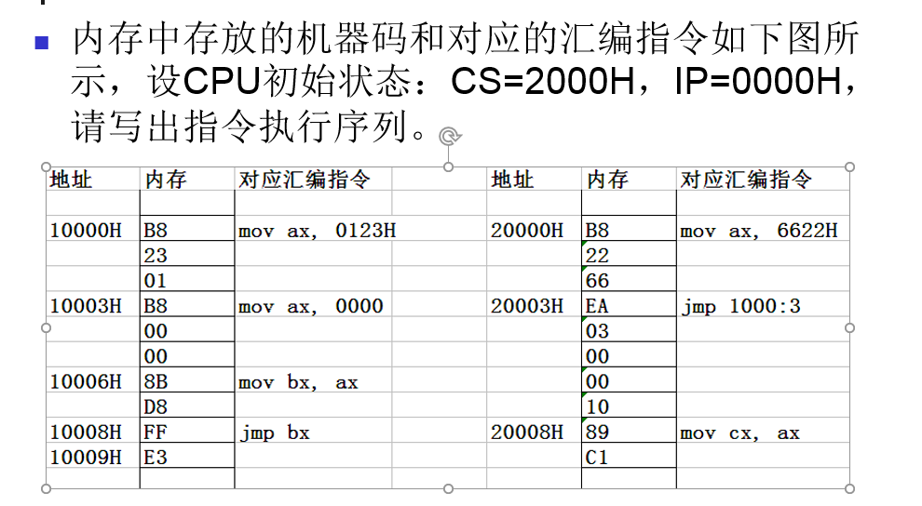

**三：**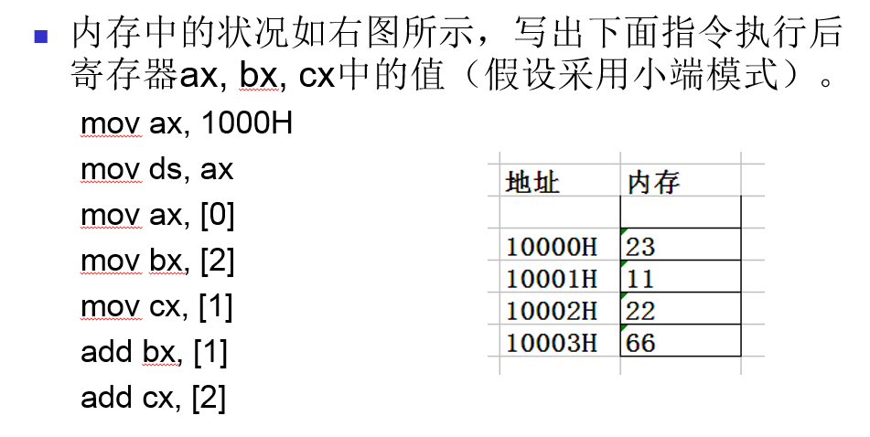

**第二章：程序与汇编语言**

**二：**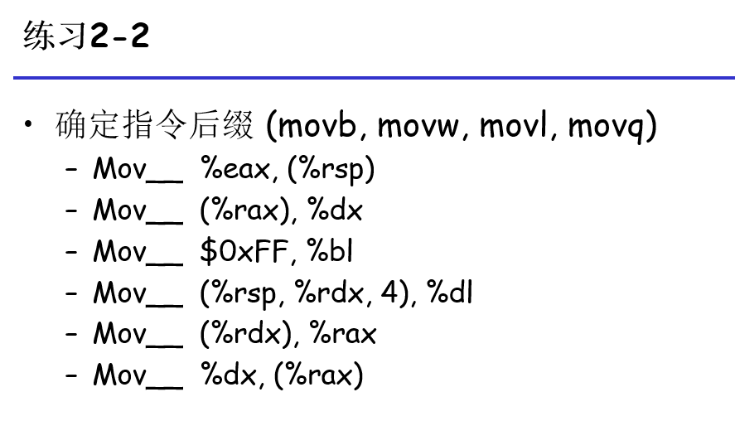

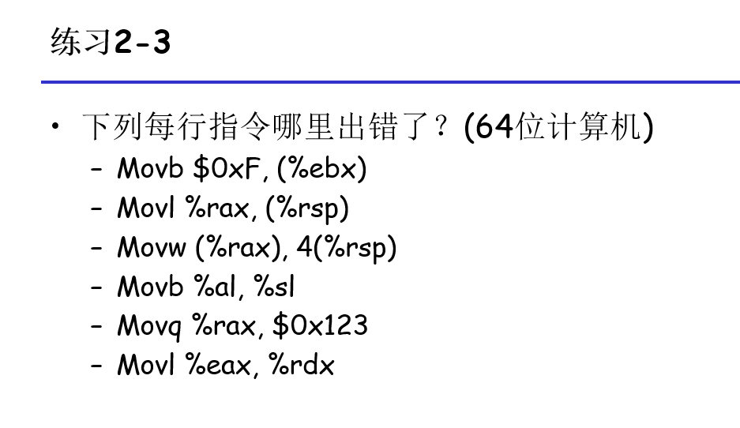

**四：**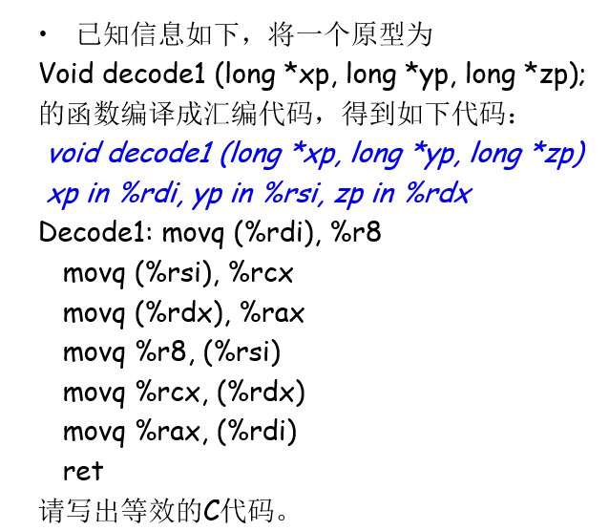

**答案：**

**五：**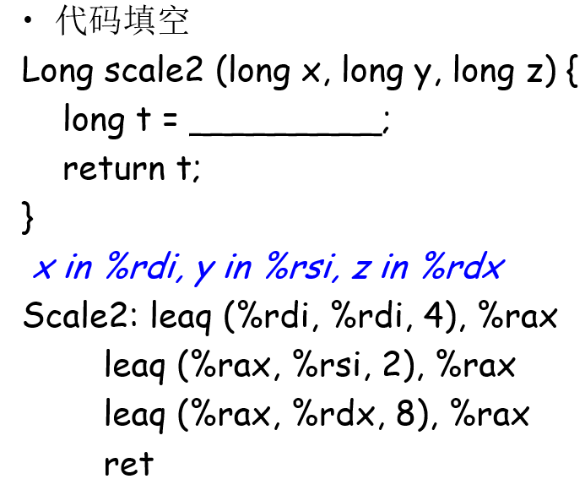

**答案：**

**六：**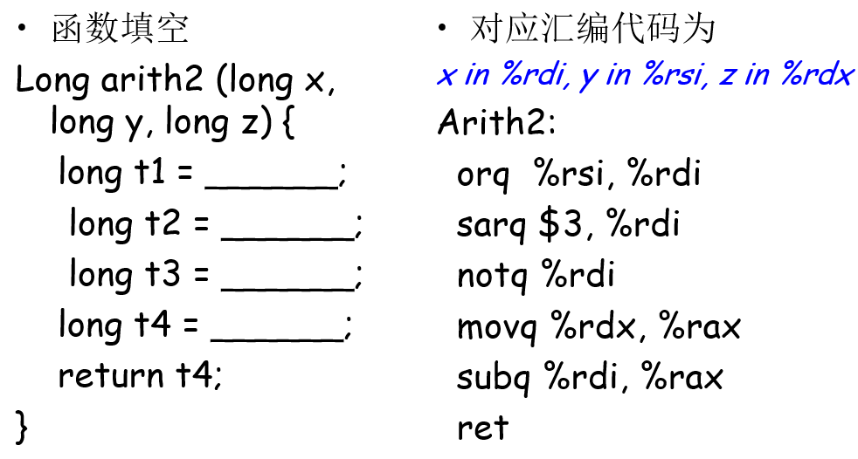

**第三章：进程**

**一：**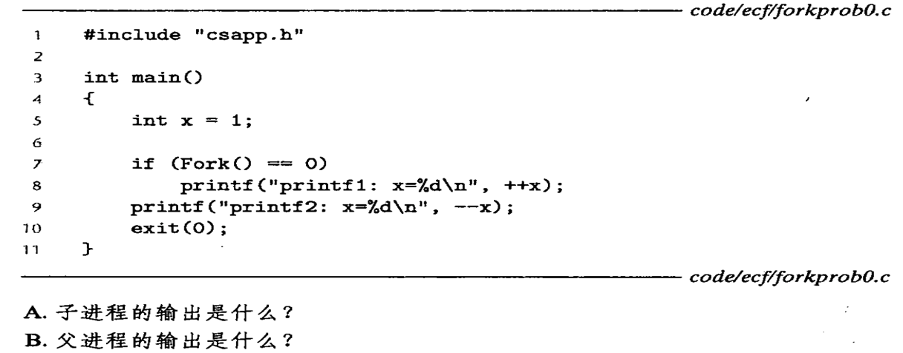

**二：**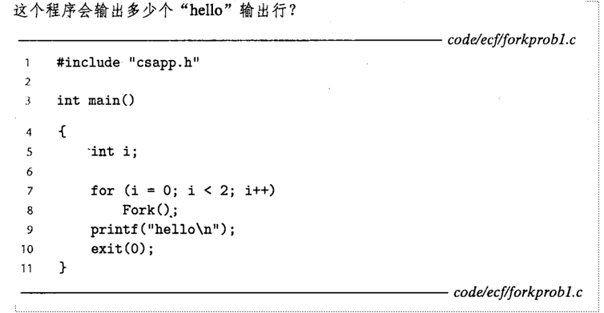

**答案：**

**三：**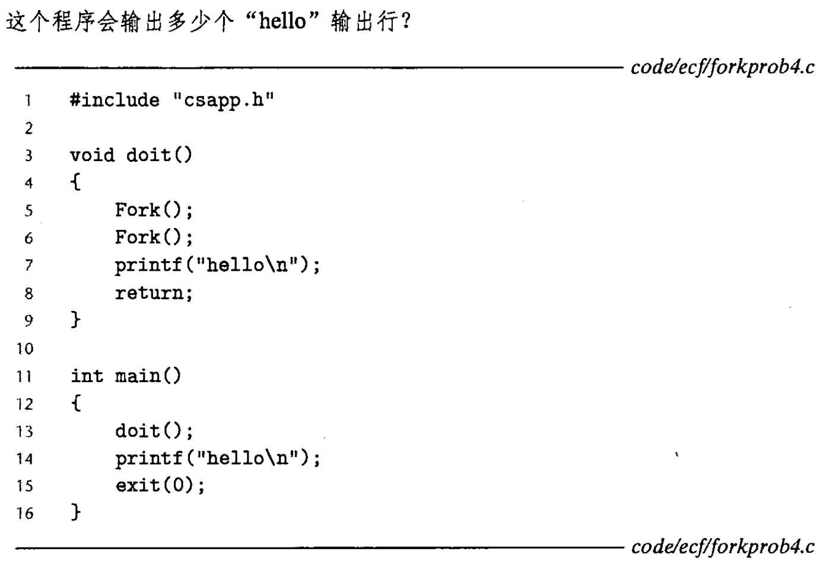

**答案**

**四：**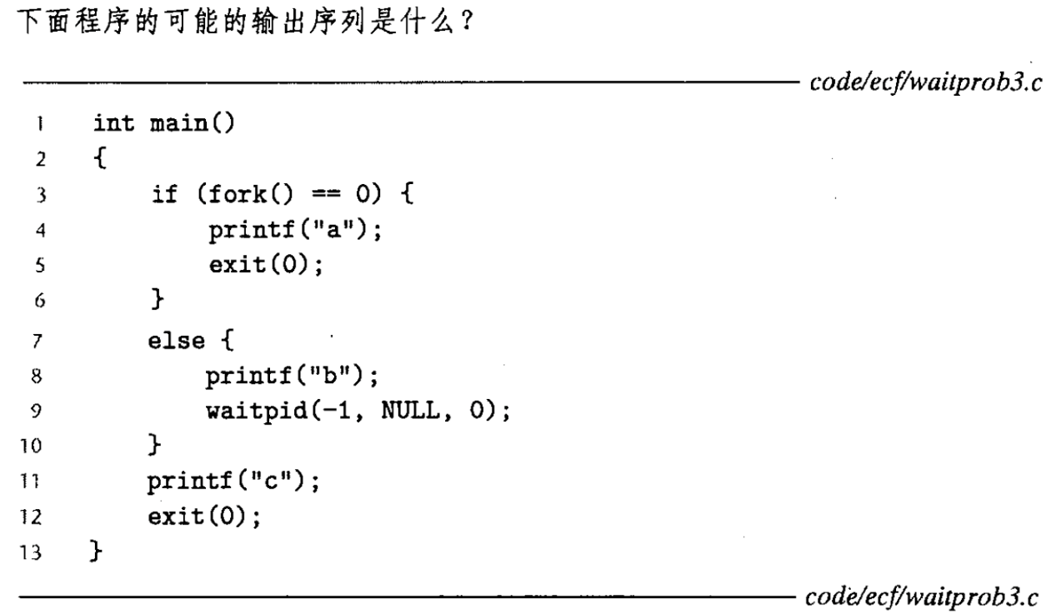

**答案：**

**五：**

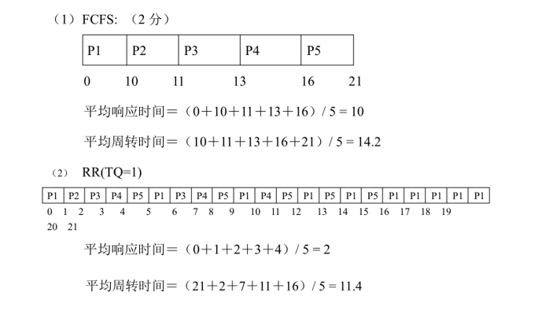

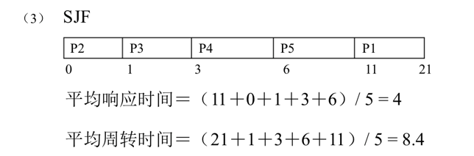

**六：**

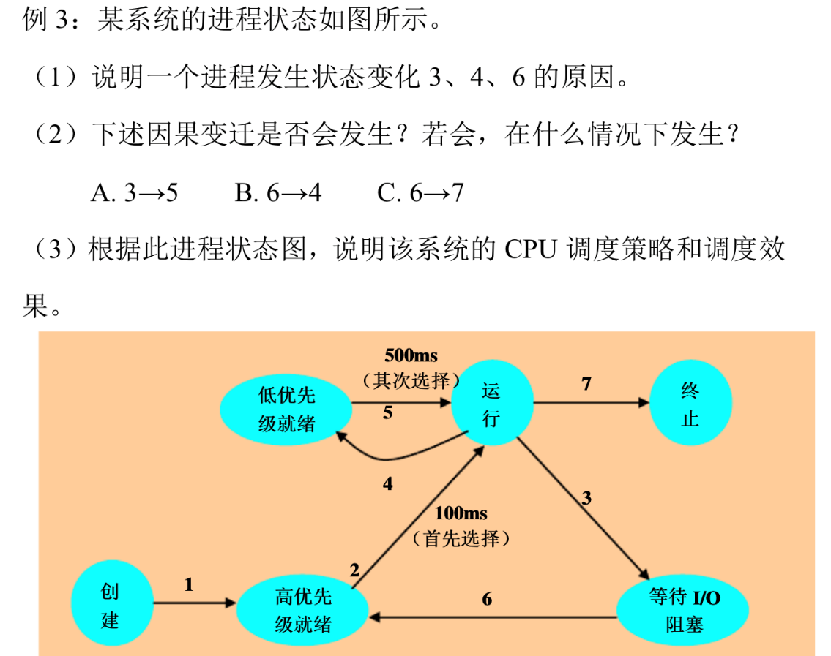

**答案：**

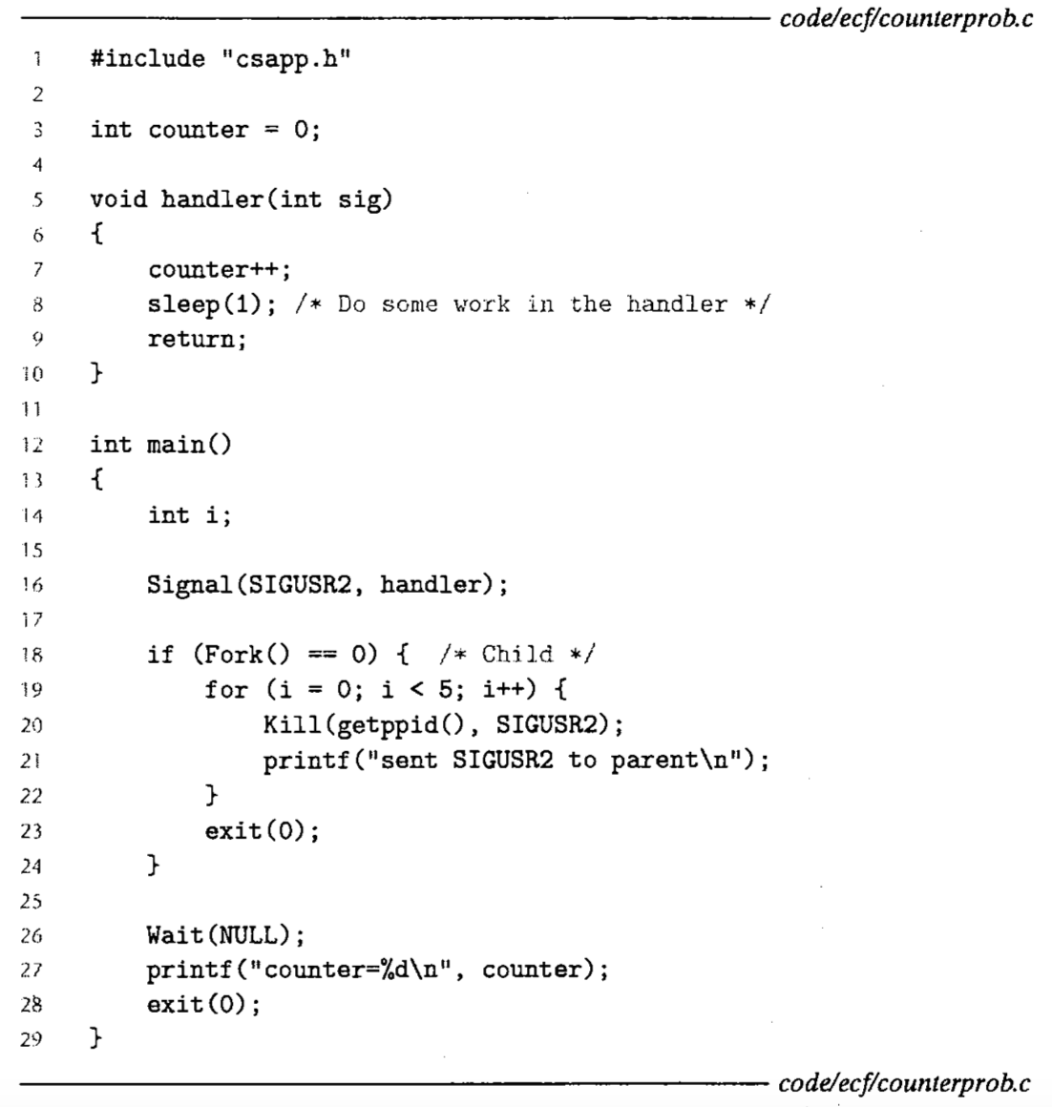

**答案：**

**第四章 虚拟化：虚拟内存**

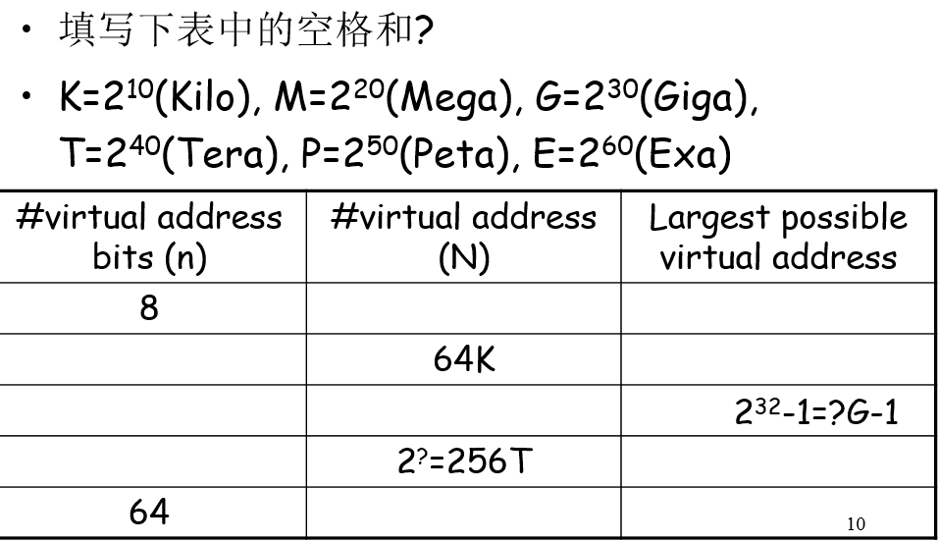

**答案：**

**二：**

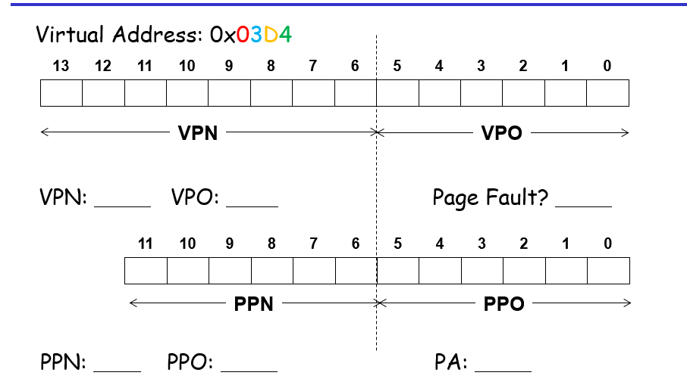

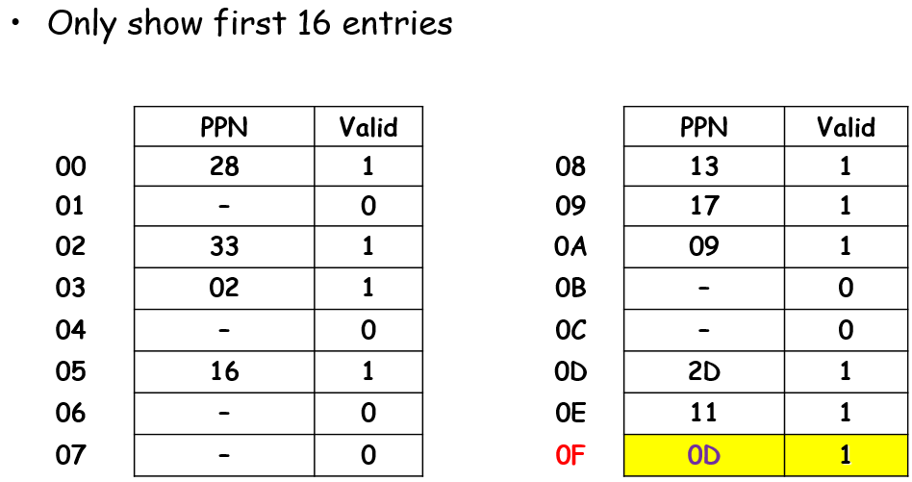

**三：给定一个32位的虚拟地址空间和一个24位的物理地址，当页面大小P分为别1KB，2KB，4KB，8KB时，请确定VPN、VPO、PPN、PPO的位数。**

**四：**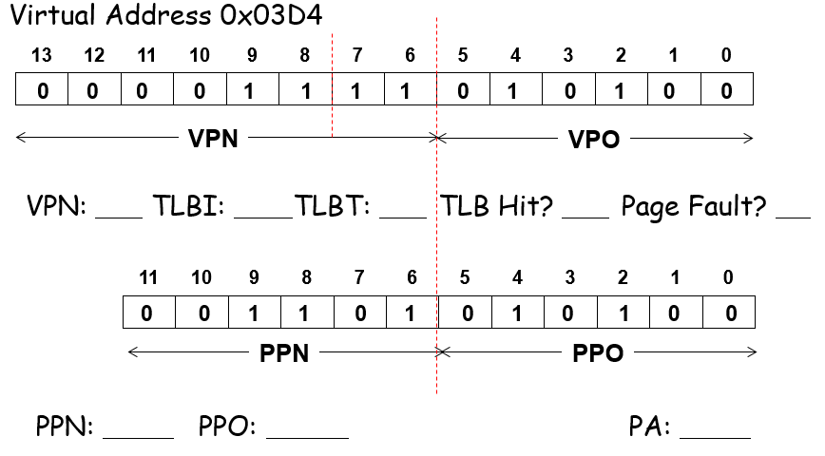

**答案：**

**五：**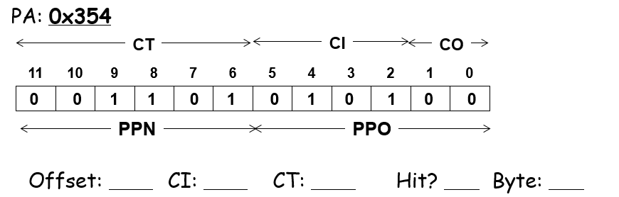

**第五章 持久化：文件系统**

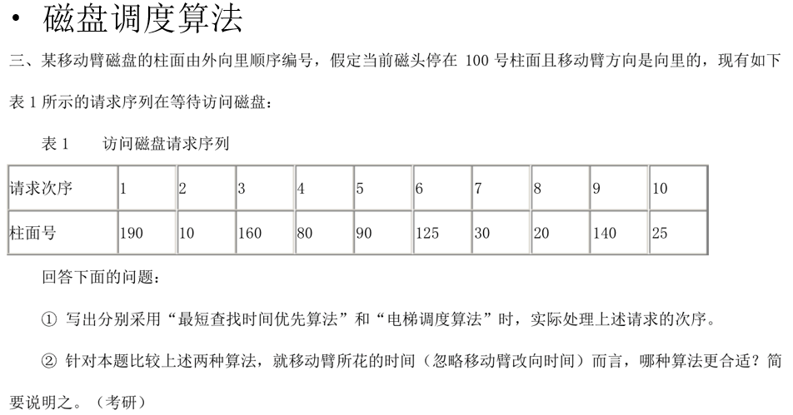

**二：**

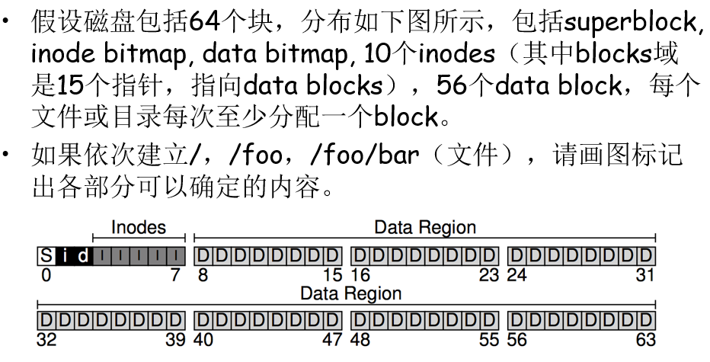

**三：假设32位计算机中，每个data block的大小是4KB，inode结构中包括12个direct pointers，2个indirect point，1个double indirect pointer。**

**请问该文件系统支持的一个文件最大为多大？**

**假设一个文件是100KB，请画出这些指针的结构。**

**四：文件系统为保持数据一致性，有哪些主要方法，各自的主要原理和特点是什么？**

**（至少列出3个）**

**第六章：并发**

**6.1对于读写者问题，ppt中给出的是读优先，例如**

**请求序列：R1, W1, R2, R3, W2**

**如果R2在R1结束前到达，执行顺序是R1,R2,R3,W1,W2，即后来的R会先于W执行**

**A. 如果最多只有N个读者，能否修改程序让读写者尽可能公平？(正在W，到来的R,W竞争；正在R，到来的R,W竞争)**

**B. 如何实现一个写者优先级高于读者的程序？（正在W，到来的W优先；正在R，新来的按顺序调度）**

**二：**

